Nom Prénom : Fernandez Bruno

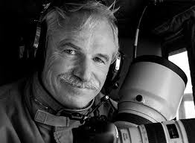

Profession : Journaliste de Guerre

Caractère: Curieux depuis l’enfance

Voyageur, d'où son métier

Passionné, aime ce qu’il fait

Aime la nature, d'où son hobbies la photographie

Bon vivant, Cigare, grand cru et Fromage sont ces petits plaisir

Problème de santé : Diabetique

Cinéphile : Les Affranchis, Donnie Brasco, le Parrain sont ces classiques

Äge: 62 ans

Revenu: 6000 euros Mensuel

Résidence: Crêst : Rhône Alpes

Situation de Famille: Marié 4 enfants

Motivation et Objectif : Cherche à devenir le plus vieux journaliste de guerre au monde.

Pour entrer dans la légende des journalistes.

Servir d’exemple au plus jeune.

Humeur: Déconneur, Drôle, Accueillant, Joueur, Gagnant,

Etat d'esprit: Épanouie par son train de vie

Intransigeant envers lui même